
"Жаңаөзен қаласының Теңге, Рахат, Қызылсай ауылдарының шекарасын (шегін) белгілеу туралы" Жаңаөзен қаласы әкімдігінің 2016 жылғы 16 наурыздағы № 155 және Жаңаөзен қалалық мәслихатының 2016 жылғы 17 наурыздағы № 49/422 бірлескен қаулы және шешіміне өзгерістер мен толықтыру енгізу туралы
Маңғыстау облысы Жаңаөзен қаласы әкімдігінің 2025 жылғы 12 наурыздағы № 89 қаулысы және Маңғыстау облысы Жаңаөзен қалалық мәслихатының 2025 жылғы 12 наурыздағы № 25/205 бірлескен шешімі. Маңғыстау облысы Әділет департаментінде 2025 жылғы 19 наурызда № 4775-12 болып тіркелді
Жаңаөзен қаласының әкімдігі ҚАУЛЫ ЕТЕДІ және Жаңаөзен қалалық мәслихаты ШЕШІМ ҚАБЫЛДАДЫ:
1. "Жаңаөзен қаласының Теңге, Рахат, Қызылсай ауылдарының шекарасын (шегін) белгілеу туралы" Жаңаөзен қаласы әкімдігінің 2016 жылғы 16 наурыздағы № 155 және Жаңаөзен қалалық мәслихатының 2016 жылғы 17 наурыздағы № 49/422 бірлескен қаулысы және шешіміне (нормативтік құқықтық актілерді мемлекеттік тіркеу Тізілімінде № 3027 болып тіркелген) келесідей өзгерістер мен толықтыру енгізілсін:

тақырыбы жаңа редакцияда жазылсын:
"Жаңаөзен қаласының Теңге, Рахат, Қызылсай, Кендірлі ауылдарының шекараларын (шегін) белгілеу және өзгерту туралы";

1 тармақ жаңа редакцияда жазылсын:
"1. Осы бірлескен қаулы және шешімге 1, 2, 3, 4 қосымшаларға сәйкес Жаңаөзен қаласының Теңге, Рахат, Қызылсай, Кендірлі ауылдарының шекаралары (шегі) белгіленсін және өзгертілсін.";
көрсетілген бірлескен қаулы және шешімге 2 қосымша осы бірлескен қаулы және шешімге 1 қосымшаға сәйкес жаңа редакцияда жазылсын;
осы бірлескен қаулы және шешімге 2 қосымшаға сәйкес 4 қосымшамен толықтырылсын.
2. Осы бірлескен қаулы және шешім оның алғашқы ресми жарияланған күнінен кейін күнтізбелік он күн өткен соң қолданысқа енгізіледі.
Жаңаөзен қаласының әкімі | Ж. Қайнарбаев
Жаңаөзен қалалық мәслихатының төрағасы | Г. Байжанов
Жаңаөзен қаласының әкімдігінің
2025 жылғы 12 наурыздағы
№ 89 мен Жаңаөзен қалалық
мәслихатының 2025 жылғы
12 наурыздағы № 25/205
бірлескен қаулы және шешіміне
1 қосымша
Жаңаөзен қаласы әкімдігінің
2016 жылғы 16 наурыздағы
№ 155 және Жаңаөзен қалалық
мәслихатының 2016 жылғы
17 наурыздағы № 49/422
бірлескен қаулы және шешіміне
2 қосымша
Жаңаөзен қаласының Рахат ауылы шекарасының схемалық картасы

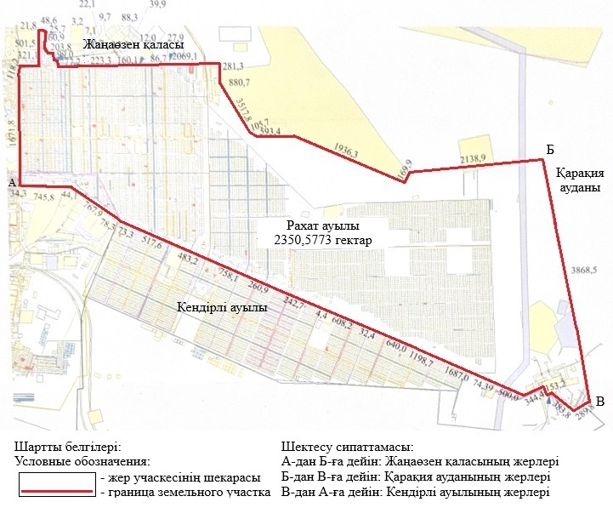

Жаңаөзен қаласының Рахат ауылы жерлерінің экспликациясы
Әкімшілік-аумақтық бірлік шекараларында барлығы беріледі, гектар | оның ішінде:
 | егістік | шабындық | жайылым | басқа алқаптар
2350,5773 | - | - | 1527,87 | 822,7073
Жаңаөзен қаласының әкімдігінің
2025 жылғы 12 наурыздағы
№ 89 мен Жаңаөзен қалалық
мәслихатының 2025 жылғы
12 наурыздағы № 25/205
бірлескен қаулы және шешіміне
1 қосымша
Жаңаөзен қаласы әкімдігінің
2016 жылғы 16 наурыздағы
№ 155 және Жаңаөзен қалалық
мәслихатының 2016 жылғы
17 наурыздағы № 49/422
бірлескен қаулы және шешіміне
4 қосымша
Жаңаөзен қаласының Кендірлі ауылы шекарасының схемалық картасы

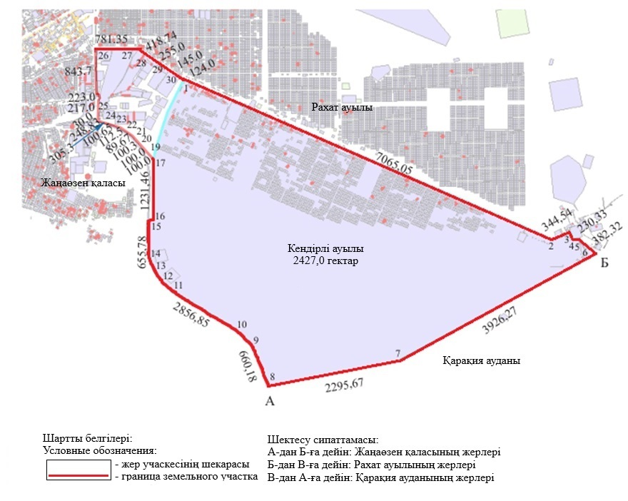

Жаңаөзен қаласының Кендірлі ауылы жерлерінің экспликациясы
Әкімшілік-аумақтық бірлік шекараларында барлығы беріледі, гектар | оның ішінде:
 | егістік | шабындық | жайылым | басқа алқаптар
2427,0 | - | - | 825,0 | 1602,0

© 2012. Қазақстан Республикасы Әділет министрлігінің «Қазақстан Республикасының Заңнама және құқықтық ақпарат институты» ШЖҚ РМК

